„Bodäfahrt“ Urnerboden
1000 Kühe kehren auf den Urnerboden zurück

fis. Am Samstag 20. August 2022 laufen 50 Älplerfamilien mit gegen 1000 Kühen von den Oberstäfeln auf den Urnerboden zurück.
Dieser Anlass ist in diesem Ausmass schweizweit ein einzigartiges Schauspiel.

Ende Mai / Anfangs Juni je nach Stand der Vegetation versammeln sich die Älpler vom Urnerboden der grössten Kuhalp der Schweiz, in Spiringen zum «Z`Alp meerä» das heisst das Datum der Alpauffahrt auf Urnerboden zu bestimmen. Die Alpauffahrt 2022 fand am 4. Juni statt.
Nach ungefähr 4 Wochen ist das Gras auf Urnerboden 1370 Meter über Meer abgeweidet. Auf den höher gelegenen Oberstäfeln 1600 – 2000 Meter über Meer finden die Kühe junges frisches Gras. Die Oberstäfel befinden sich auf der linken und rechten Talseite oberhalb des Urnerbodens (Bränt, Wängi, Orthalten, Hüfi, Firnen, Läcki, Zingel und Sahli). Östlich und westlich des Klausenpasses (Klus, Vorfrutt, Klausenpass, Clariden, Niemerstafel, Bödmer, Chammli, Balm, Käsern, Heidmannsegg, Mettenen, Oberalp, Niederalp und Wannelen).

20. August 2022 findet Bodäfahrt statt

Am Sonntag, 14. August wurde nach dem Gottesdienst auf dem Klausenpass „z`Bodä gmeerät“ das heisst das Datum für die Bodäfahrt 2022 bestimmt. Samstag, 20. August 2022 war der einzige und unbestrittene Vorschlag für «z`Bodäfahrä».
Nach genau 7 Wochen Oberstäfelzeit ist auf den höchst gelegenen Alpweiden das Grünfutter aufgebraucht. Jetzt geht es wieder auf den Urnerboden zurück. Am 20. August 2022 brechen 50 Älplerfamilien kurz nach Tagesanbruch auf, um mit ihren Kühen, auf den Urnerboden zurückzukehren. Im Gegensatz zur Alpauffahrt, wo die Tiere über 90 % mit dem Lastwagen auf die Alp befördert werden, gehen bei der Bodäfahrt die Kühe zu Fuss von den Oberstäfeln, zurück auf den Urnerboden. Der Umstand dass um die 1000 Kühe von der linken- und rechten Talseite und über den Klausenpass, am Vormittag auf den Urnerboden zurückkehren und sich mit ihren Fahrtreicheln auch akustisch in einer aussergewöhnlichen Dimension ankündigen macht diesen Anlass schweizweit einzigartig und erlebenswert. Nach 06.00 Uhr werden die ersten Sennten auf dem Urnerboden eintreffen.
Beim Feuerwehrlokal Urnerboden besteht ein Zelt mit Festwirtschaft

Tipp: Es ist empfehlenswert am Vortag in der Klausenpass Region anzureisen, um noch einen Parkplatz zwischen der Passhöhe und dem Urnerboden zu erhalten. Ab zirka 05.00 Uhr bis gegen Mittag ist auf der oben erwähnten Strecke der Klausenpass Strasse der Motorfahrzeugverkehr stark behindert. Für die Anreise übers Glarner Land gibt es weniger Verkehrsbehinderungen.

Infos: Franz Imholz 079 208 89 35, imholz_franz@bluewin.ch

Bilder aus vergangenen Jahren anlässlich der Bodäfahrt. 50 Älplerfamilien kündigten mit ihren über 1000 Kühen mit gewaltigem «Treichel-Sound» ihre Rückkehr auf den Urnerboden an.

Fotos: Franz Imholz

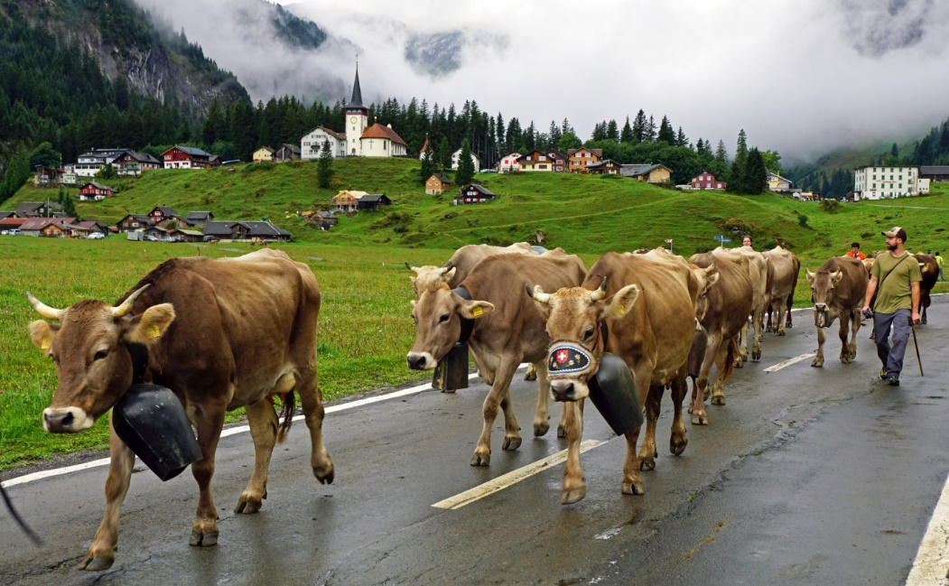
DSC7311

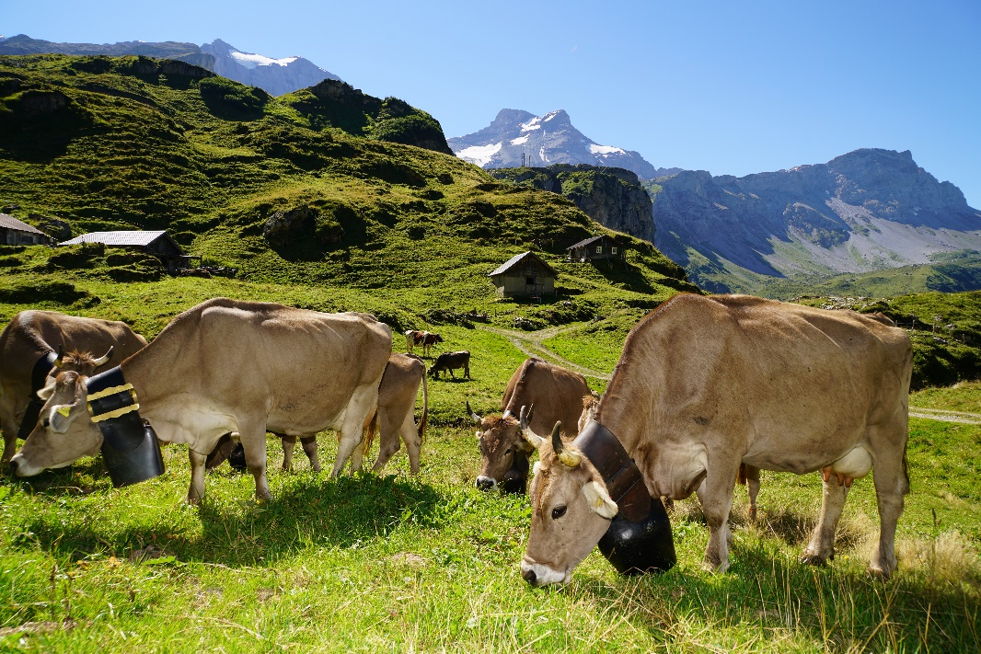
DSC9351

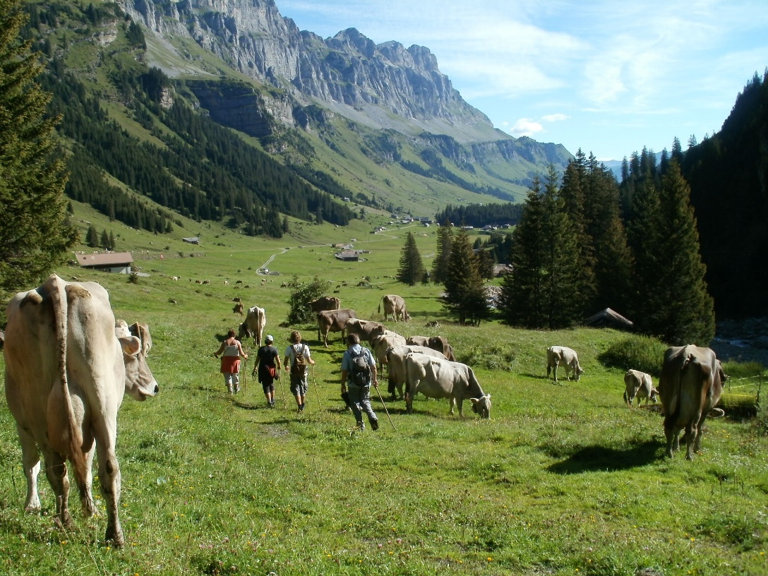
DSC343

